眉山市医学会文件
眉医学会〔2023〕52号

眉山市医学会
关于召开华西眉山生殖联盟生育力保存专题
学术会议的通知

各县（区）医学会、团体会员单位：
为促进我市生殖医学学科发展，提高基层生殖医学学术水平和广大群众生殖健康水平，由四川省人类生育力保存质量管理中心、四川大学华西第二医院眉山市妇女儿童医院（眉山市妇幼保健院）主办，成都市妇幼健康学会、眉山市医学会第一届妇科内分泌及生殖健康专委会承办的市级继续医学教育项目“华西眉山生殖联盟生育力保存专题学术会议”【项目编号：C23-12-105010098（临）】定于2023年5月14日在四川大学华西第二医院眉山市妇女儿童医院（眉山市妇幼保健院）举办，现将会议有关事项通知如下：
一、报到及培训时间
报到时间：2023年5月14日（星期日） 8:30-9:00；
培训时间：2023年5月14日（星期日） 9:00-12:10。
二、培训地点
四川大学华西第二医院眉山市妇女儿童医院（眉山市妇幼保健院）综合楼一楼会议室（详见附件1）。
三、培训内容（详见附件2）
四、授课专家
黄 薇 四川大学华西第二医院生殖医学科主任医师；
蒋小辉 四川大学华西第二医院生殖男科主任医师；
靳 松 四川大学华西第二医院生殖医学科副主任医师；
罗 珊 四川大学华西第二医院生殖医学科副主任医师；
朱慧莉 四川大学华西第二医院生殖医学科副主任医师；
樊 伟 四川大学华西第二医院生殖医学科副主任医师；
陈 格 四川大学华西第二医院生殖医学科主治医师；
薛璐琪 四川大学华西第二医院生殖医学科主治医师。
五、培训对象
（一）眉山市各级各类医疗机构妇产科、妇科内分泌、生殖医学、外科、医学检验等相关专业技术人员及管理人员；
（二）眉山市医学会第一届妇科内分泌及生殖健康专委会全体委员。
六、其他事项
（一）本次会议免收会务费。餐费、交通费、住宿费等其他费用自理，请参会人员凭文件按规定回所在单位报销。
（二）学分授予：本次讲座授予市级Ⅱ类继续医学教育学分1分，请携带智能手机参会，并安装“中疗智用”APP扫描二维码获取学分。
（三）请各县（区）医学会、团体会员单位组织相关人员参会，并于5月13日前扫描参会二维码（详见附件3）进行网上报名。
（四）为保障大家的生命安全和身体健康，请参会人员全程配戴好口罩。
七、联系电话
陈怡君：15608083400 赵 芳：15228382867

附件：1.交通路线图
2.会议议程
3.参会二维码

眉山市医学会
2023年5月8日

眉山市医学会办公室 2023年5月8日印发

附件1
交通路线图

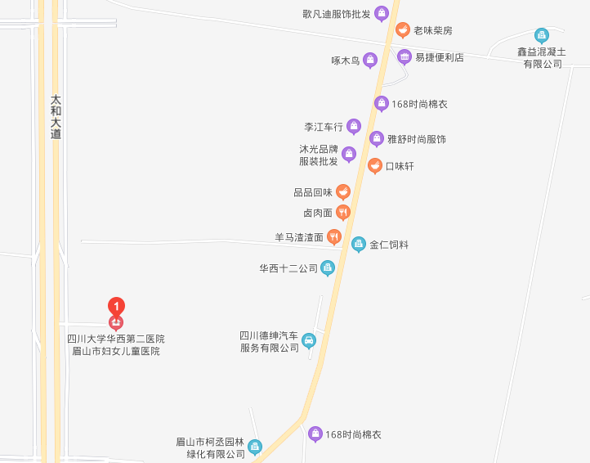

地址：眉山市东坡区科四路868号
公共交通站点：9路、26路、66路公交，川大华西二院天府医院公交站

附件2
会议议程
2023年5月14日
会议时间 | 会议内容 | 时长 | 主讲人 | 主持人
8:30-9:00 | 报到 |  | 会务组
9:00-9:05 | 致辞 | 5分钟 | 市妇幼保健院领导讲话 | /
9:05-9:10 | 致辞 | 5分钟 | 眉山市卫健委领导讲话 | /
9:10-9:35 | 内异症患者生育力保存 | 25分钟 | 黄薇 | 王雪英
9:35-10:00 | 男性生育力保存与辅助生殖助孕 | 25分钟 | 蒋小辉 | 王雪英
10:00-10:25 | PCOS不孕诊疗策略 | 25分钟 | 罗珊 | 叶林
10:25-10:50 | 生育力保存患者促排药物的临床应用 | 25分钟 | 靳松 | 叶林
10:50-11:15 | 生育力保存流程 | 25分钟 | 朱慧莉 | 陈怡君
11:15-11:40 | IVM实验室技术 | 25分钟 | 樊伟 | 陈怡君
11:40-11:55 | 乳腺肿瘤患者生育力保存病案分享 | 15分钟 | 陈格 | 黄仲禄
11:55-12:10 | 妇科肿瘤患者生育力保存病案分享 | 15分钟 | 薛璐琪 | 黄仲禄
12:10-12:15 | 离会

附件3
参会二维码


